Statistika klicev in dogodkov za ReCO Celje za leto 2019

- Pregled skupnega števila klicev za leto 2019

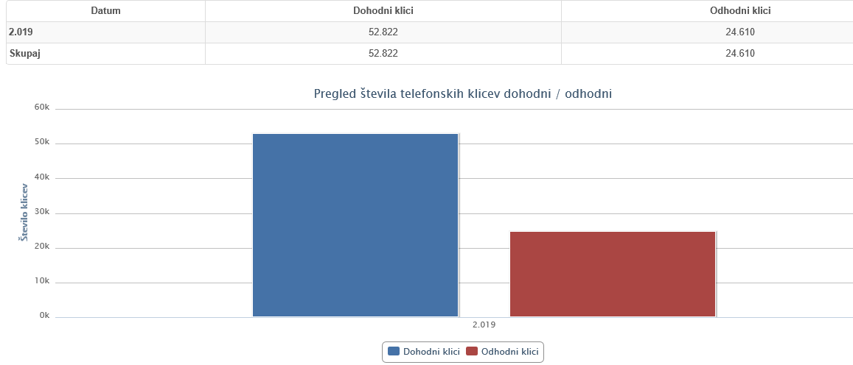

- Pregled števila klicev po mesecih za leto 2019

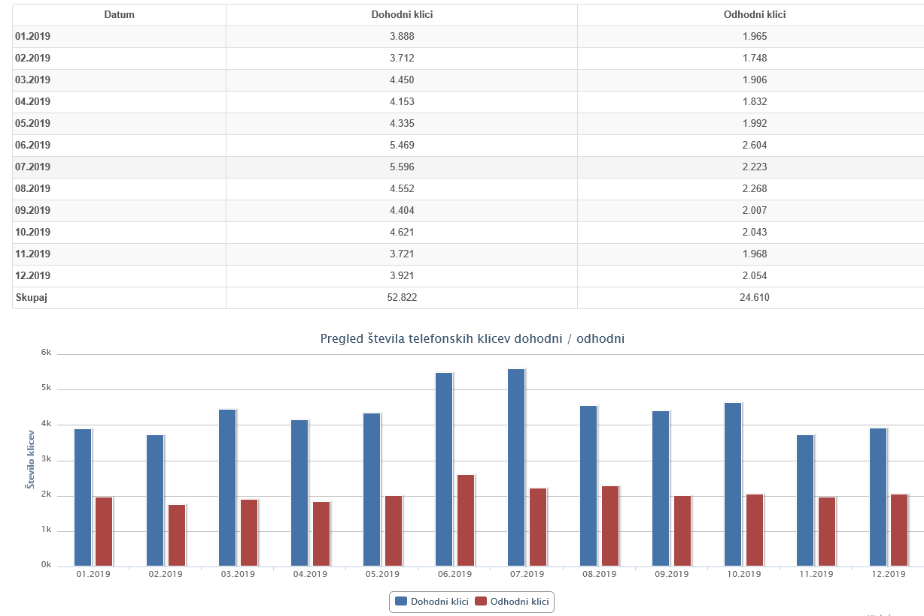

- Pregled izhodnih klicev na policijo, zdravstvo in gasilce v letu 2019

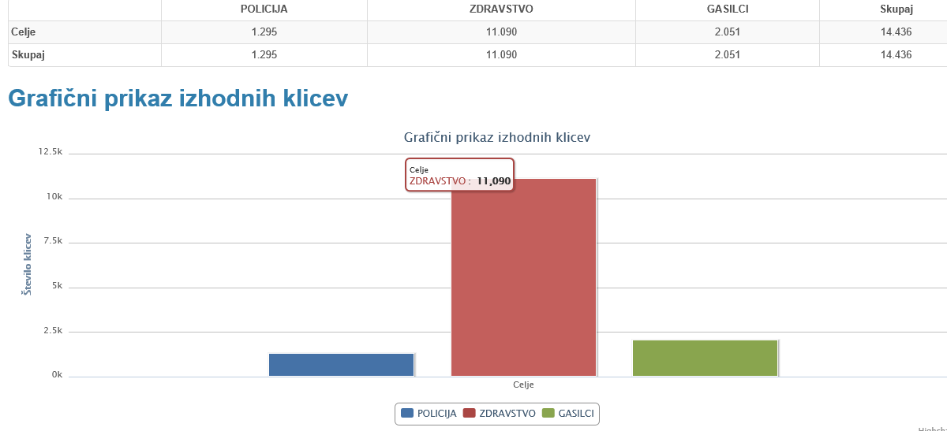

- Pregled dogodkov za ReCO Celje v letu 2019

Vrsta in skupina dogodkov | 2019
NARAVNE NESREČE | 74
DRUGE NESREČE | 240
NESREČE V PROMETU | 348
POŽARI IN EKSPLOZIJE | 519
ONESNAŽENJA, NESREČE Z NEVARNIMI SNOVMI | 118
JEDRSKI IN DRUGI DOGODKI
NAJDBE NUS, MOTNJE OSKRBE IN POŠKODBE OBJEKTOV | 17
TEHNIČNA IN DRUGA POMOČ | 678
NEPOTREBNE oz. LAŽNE INTERVENCIJE | 88
Skupno število dogodkov | 2.082
PODATKI SO PRIDOBLJENI IN OBDELANI NA PODLAGI VPISA SODELUJOČIH ENOT IN/ALI POTRJENI S STRANI VODJE INTERVENCIJE.

- Pregled števila intervencij sil ZIR za ReCO Celje za leto 2019 (število aktiviranj in število sodelujočih)

